**Nhóm gồm 3 thành viên:**

**Nguyễn Quốc Thái**

**Huỳnh Nam Vũ**

**Trần Anh Tín**

1. **Chạy file SQL**

* 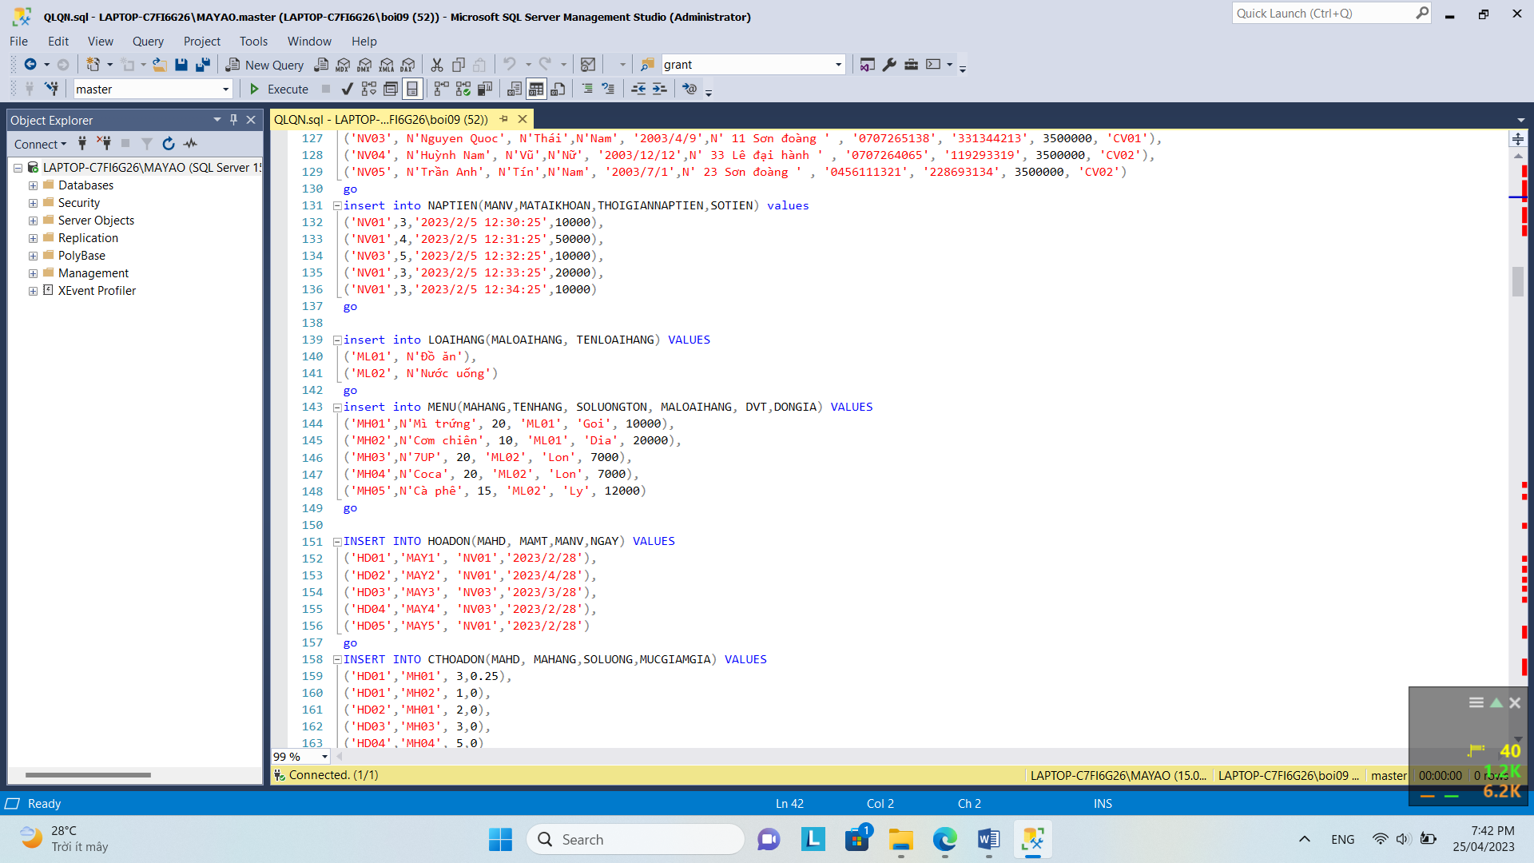Đầu tiền tạo database QLQN trong file SQL trước để có database,table với bản ghi
* Lấy thông tin server name

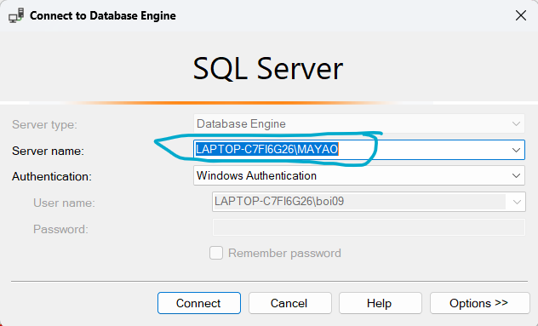

1. **Khởi động Project và kết nối SQL**

* Vào thư mục QUANLYQUANNETSQL
* 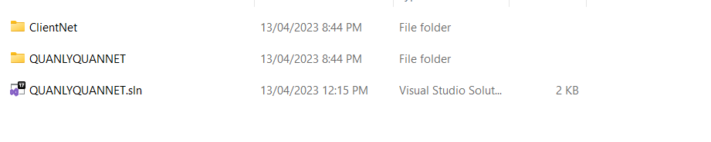Chọn mục thứ 3 của project
* Nhấn tổ hợp phím Ctrl+Alt+S để vào Server Explorer
* 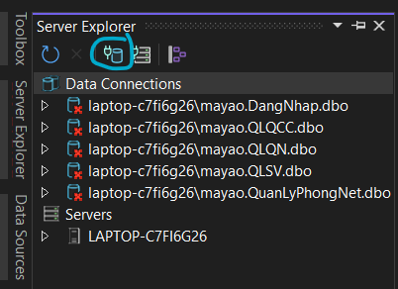Chọn biểu tượng màu xanh như ảnh dưới đây
* 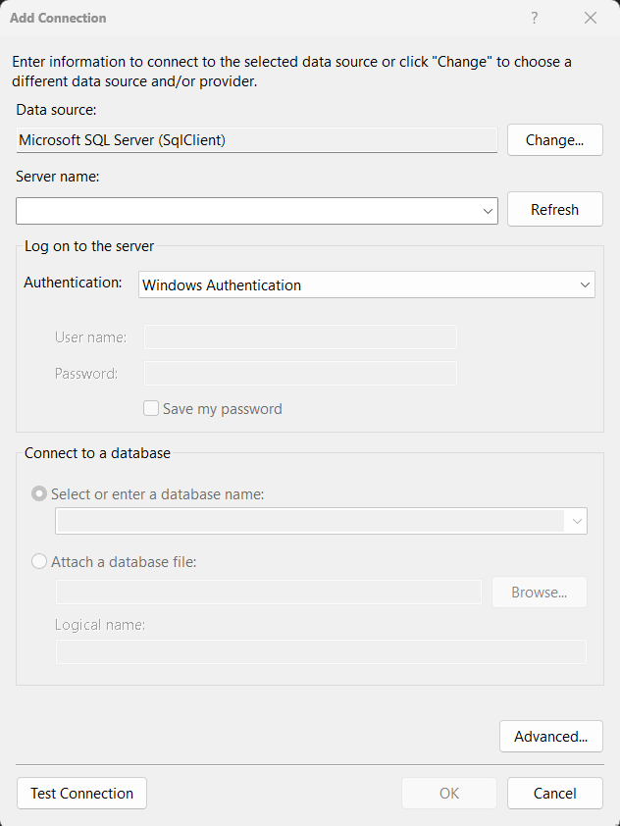Từ thông tin Server name đã lưu ở trên gán vào ô Server name bên dưới
* Sau khi đã nhập Server name xong thì sẽ hiện ô này

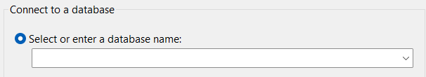

* Lúc này chỉ cần chọn “QLQN” là xong
* 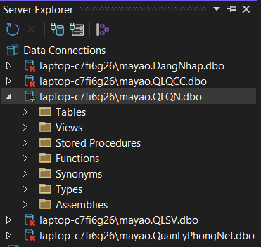Tiếp theo lấy Connection string từ SQL bạn đã kết nối, bên Server Explorer hãy nhấp vào SQL bạn đã kết nối ở trên như
* Lúc này sẽ xuất hiện đoạn Connection string ở chỗ properties bên góc bên phải dưới cùng
* 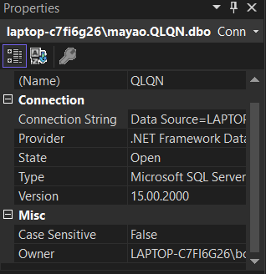Copy hết đoạn Connection string
* Đầy đủ sẽ như sau : Data Source=LAPTOP-C7FI6G26\MAYAO;Initial Catalog=QLQN;Integrated Security=True
* Cái Data Source là cái server name bạn đã lưu
* 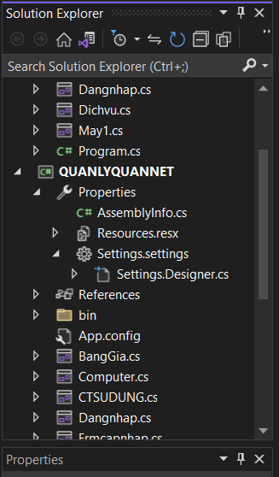Bên menu Solution Explorer
* Chọn properties -> (double click) settings.settings
* 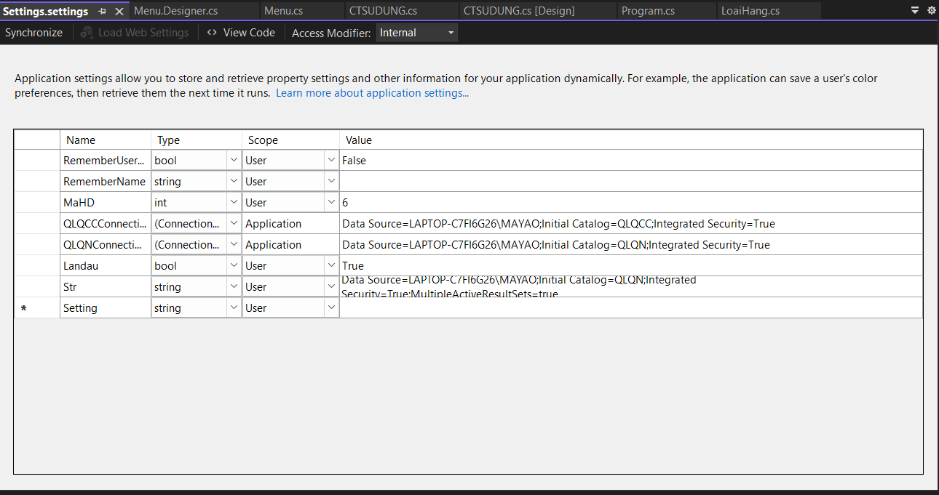Hiện lên được bảng này
* Bỏ đoạn Connection string khi kết nối sql vào “QLQNConnection” và “Str” lưu ý dòng Str có thêm đoạn này MultipleActiveResultSets=true

Nguyên văn đoạn string sẽ như sau :

Str : Data Source=LAPTOP-C7FI6G26\MAYAO;Initial Catalog=QLQN;Integrated Security=True;MultipleActiveResultSets=true

QLQNConnection : Data Source=LAPTOP-C7FI6G26\MAYAO;Initial Catalog=QLQN;Integrated Security=True

* Vậy là chạy được project rồi. Chúc bạn thành công

1. **Hướng dẫn sử dụng**

* Vào thiết lập trong phần mềm để thử các chức năng bảng dữ liệu

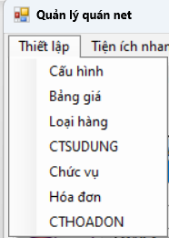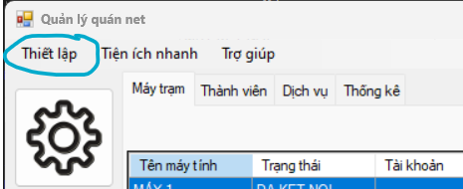

* Những chức năng còn lại đều dựa theo doanh nghiệp của quản lý quán net